**Контрольно-измерительные материалы №2**

**по учебному предмету**

**«Физическая культура» 4 класс**

**(ДЕМОВЕРСИЯ)**

**Цель работы:** осуществить индивидуальную оценку учебных достижений по физической культуре, а также сформированность некоторых учебных действий.

**Форма работы:** выполнение теоретических тестов, заданий, ребусов.

**Структура работы**: контрольная работа состоит из 12 заданий. 1-5 задания - предлагается ответить на вопросы, за каждый правильный ответ засчитывается 2 балла. 6-8 задания -нужно разгадать ребусы, за каждый правильный ответ засчитывается 2 балла. 9-11 заданиях нужно выбрать правильный ответ, за каждый правильный ответ засчитывается 1 балла. 12 задание- нужно прочитать и записать название спортивной игры указав количество игроков, за правильный ответ засчитывается 2 балла Максимальное количество баллов за работу - 21.

**Условия проведения контрольной работы:** при выполнении заданий запрещается использования средств мобильной связи, компьютер, справочной и учебно- методической литературы. Ученику необходимо иметь: ручку, карандаш, резинку, черновик. Ответы на задания учащиеся отмечают на контрольном листе.

**Подумай и запиши ответ**

**(за каждый правильный ответ засчитывается 2 балла)**

**1**.Чем награждают спортсменов на олимпиаде? \_\_\_\_\_\_\_\_\_\_\_\_\_\_\_\_\_\_\_\_\_\_\_\_\_\_\_\_\_\_\_\_\_\_\_

**2**.Назови основные части тела человека: \_\_\_\_\_\_\_\_\_\_\_\_\_\_\_\_\_\_\_\_\_\_\_\_\_\_\_\_\_\_\_\_\_\_\_\_\_\_\_\_\_\_

\_\_\_\_\_\_\_\_\_\_\_\_\_\_\_\_\_\_\_\_\_\_\_\_\_\_\_\_\_\_\_\_\_\_\_\_\_\_\_\_\_\_\_\_\_\_\_\_\_\_\_\_\_\_\_\_\_\_\_\_\_\_\_\_\_\_\_\_\_\_\_\_\_\_\_\_\_

**3.** Назови известные тебе спортивные снаряды: \_\_\_\_\_\_\_\_\_\_\_\_\_\_\_\_\_\_\_\_\_\_\_\_\_\_\_\_\_\_\_\_\_\_\_\_\_\_\_\_\_\_\_\_\_\_\_\_\_\_\_\_\_\_\_\_\_\_\_\_\_\_\_\_\_\_\_\_\_\_\_\_\_\_\_\_\_\_\_\_\_\_\_\_\_\_\_\_\_\_\_\_\_\_\_\_\_\_\_\_\_\_\_\_\_\_\_\_\_\_\_\_\_\_\_\_\_\_\_\_\_\_\_\_\_\_\_\_\_\_\_\_\_\_\_\_\_\_\_\_\_\_\_\_\_\_\_\_\_\_\_\_\_\_\_\_

**4**. Из чего состоит скелет? \_\_\_\_\_\_\_\_\_\_\_\_\_\_\_\_\_\_\_\_\_\_\_\_\_\_\_\_\_\_\_\_\_\_\_\_\_\_\_\_\_\_\_\_\_\_\_\_\_\_\_\_\_\_\_\_\_

**5.** Во сколько нужно ложиться спать? \_\_\_\_\_\_\_\_\_\_\_\_\_\_\_\_\_\_\_\_\_\_\_\_\_\_\_\_\_\_\_\_\_\_\_\_\_\_\_\_\_\_\_\_\_\_\_\_

**Разгадай ребусы на тему «Физическая культура» и запиши ответ.**

**(за каждый правильный ответ засчитывается 2 балла)**

**6-\_\_\_\_\_\_\_\_\_\_\_\_\_\_\_\_\_\_\_\_\_\_\_\_\_\_\_\_\_\_**

**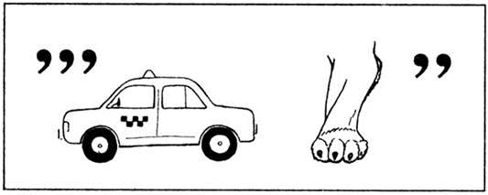**

**7-\_\_\_\_\_\_\_\_\_\_\_\_\_\_\_\_\_\_\_\_\_\_\_\_\_\_\_\_\_\_**

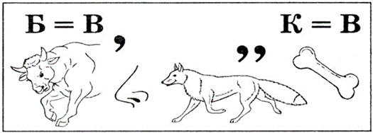

**8- \_\_\_\_\_\_\_\_\_\_\_\_\_\_\_\_\_\_\_\_\_\_\_\_\_\_\_\_\_\_\_\_\_\_\_\_\_\_\_\_\_\_\_**

**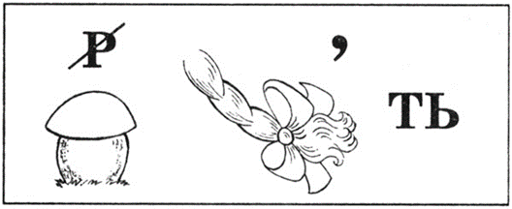**

**9. Посмотри внимательно на картинки и выбери ту, на которой изображено исходное положение - основная стойка.**

(За правильный ответ засчитывается 1 бал)

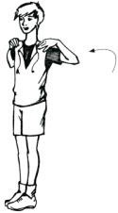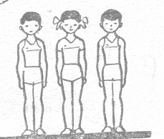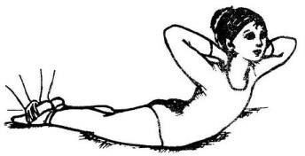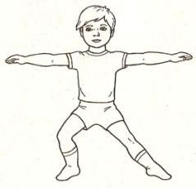 **А**  Б  **В Г**

**10 Соотнеси названия гимнастических упражнений и их изображения. Выбери верный ответ.**

|  |  |  |  |
| --- | --- | --- | --- |
| **1.** | Screenshot_5  **2.** | Screenshot_9  **3.** | Screenshot_2  **4.** |

|  |  |  |  |
| --- | --- | --- | --- |
| Мост | Стойка на  руках | Стойка на  лопатках | Стойка на  голове |
| **А.** | **Б.** | **В.** | **Г.** |
|  |  |  |  |

(За правильный ответ засчитывается 1 бал)

**11.Посмотри на картинку, выбери верный вариант названия этого гимнастического элемента?**

(За правильный ответ засчитывается 1 бал)

**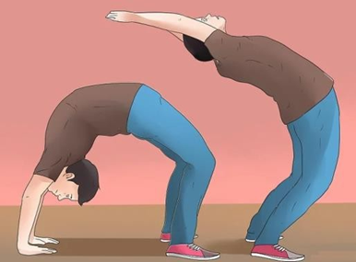**

**(1) мост из положения стоя**

**(2) стойка на руках и ногах**

**(3) лежа на спине встать с опорой на ноги**

**(4) прогиб в спине**

**12.Прочитай название командной спортивной игры. Сколько игроков одной команды одновременно может находиться на поле во время игры? В ответ запиши число (например, 1 .\_\_\_\_\_\_\_\_\_\_\_\_\_\_\_\_\_\_\_\_\_\_\_\_\_\_\_\_\_\_\_\_\_\_\_\_\_\_\_\_\_\_\_\_\_\_\_\_\_\_\_\_\_\_\_\_\_\_\_**

****

**Оценивания задания на основе «принципа сложения»**

|  |  |  |  |
| --- | --- | --- | --- |
| **Количество баллов** | **% выполнения** | **Оценка** | **Уровень** |
| **21-18** | **90-100** | **«5»** | **высокий** |
| **17-14** | **70-89** | **«4»** | **повышенный** |
| **13-8** | **40-69** | **«3»** | **базовый** |
| **7 и менее** | **0-39** | **«2»** | **низкий** |